Configuration de la borne WIFI Cisco

Quelle était ma tâche ?

J’avais pour tâche de configurer une borne WIFI Cisco et lui donner les paramètres suivant :

1. Adresse IP : 192.168.1.230
2. Masque : 255.255.255.0
3. Gateway : 192.168.1.65
4. DNS : 8.8.8.8
5. SSID : ai_znm

Comment ai-je accompli ma tâche ?

Afin de pouvoir accéder à la console de la borne, j’ai dû utiliser un câble console et un adaptateur serial USB étant donné que mon ordinateur portable n’a pas de port série. Afin de pouvoir faire fonctionner cet adaptateur j’ai dû mettre à jour son driver. Une fois que cela a été fait, j’ai utilisé un logiciel qui se nomme Putty qui me permet la borne en entrant des commandes dans la console.

Voici à quoi ressemble Putty (la seconde image n’est qu’un exemple visuel de la console):

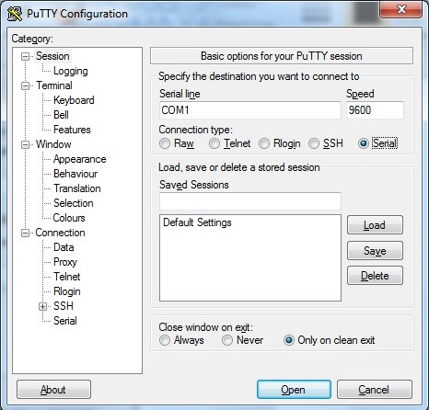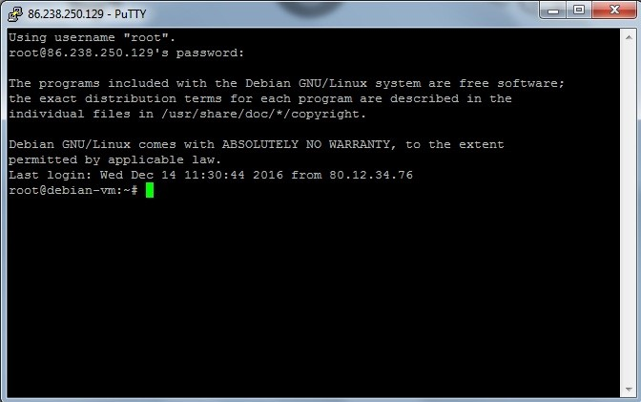

Voici les commandes que j’ai utilisées afin de configurer l’adresse IP de la borne via la console:

AP>enable

password : Cisco

AP#configure terminal

AP(config)interface bvi1

AP(config-if)ip address [Adresse IP] [Masque]

AP(config-if)no shutdown

AP(config-if)^Z

Une fois que cette configuration est faite, j’ai branché un câble Ethernet de la borne à mon ordinateur. Je suis ensuite allé dans mon navigateur web puis j’ai entré l’adresse IP que j’ai donné à la borne afin d’accéder à la page de configuration Cisco. Je suis ensuite retourné dans Putty afin de configurer le SSID qui est dans notre cas « ai_znm ».

Voici les commandes utilisé afin de configurer le SSID:

AP#configure terminal

AP(config)dot11 ssid ai_znm

AP(config-ssid)authentication open

AP(config-ssid)guest-mode

AP(config-ssid)exit

AP(config)interface dot11radio 0

AP(config-if)ssid ai_znm

Pour que la borne puisse fonctionner sans fil, j’ai encore une fois dû entrer des commandes qui sont les suivantes :

AP#configure terminal

AP(config)interface dot11radio 0

AP(config-if)no shutdown

AP(config-if)^Z

Une fois tout cela de fait, je suis retourné dans le navigateur web, j’ai ensuite changé l’adresse IP, le masque et le Gateway pour celles qui m’ont été demandé. J’ai ensuite débranché le câble Ethernet qui connectait mon ordinateur à la borne afin de tester la connectivité sans fil. Tout fonctionne, en regardant dans la liste des connections sans fil ai_znm apparait.